**Муниципальное бюджетное образовательное учреждение**

**"Детский сад комбинированного вида №25"**

***Памятка для родителей***

***"Игры с крупами для развития речи"***

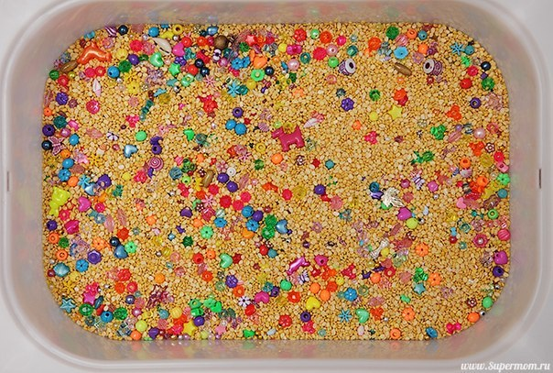

Воспитатель: Баранова Ф. Х

г. Ачинск

2024-2025 г.

Одно из направлений развития ребёнка и гарант успешности в обучении его письму-это развитие мелкой моторики и координации движений пальцев рук, поэтому в дошкольном возрасте необходимо создавать условия для накопления ребёнком двигательного и практического опыта, развития ручной умелости. Наукой уже давно доказано, что в процессе игр и упражнений на развитие мелкой моторики у детей улучшаются внимание, память, слуховое и зрительное восприятие, воспитывается усидчивость, а также формируются игровая и учебно-практическая деятельность, которая благотворно сказывается на развитии речи ребёнка.

Существует большое разнообразие игр с крупами, как индивидуального характера, так и коллективных, при которых обязательным сопровождением должны быть небольшие стихи, потешки, и ли слова-рифмы.

**"Игра с горошком"**

На стол насыпать горошки и катать их нажимая пальчиками. "Дома я одна скучала, горсть горошинок достала, прежде чем игру начать, нужно пальчику сказать: пальчик, пальчик, мой хороший, ты прижми к столу горошек, покрути и покатай и другому передай"

**"Фасоль и горох"**

(Кто быстрее разберёт по местам, игра парами)

В одной миске смешиваются крупы, а затем разбираются. "В миске у нас и горох и фасоль, мамочке хотим мы помочь, быстро всё переберём-горох и фасоль в миски кладём"

**"Орехи"**

Массируем запястья рук, кисти пальцев, ладони, пальчики с помощью различных орехов: грецких, кедровых, лесных

"Научусь я два орешка в пальчиках держать, это в школе мне поможет буквы ровные писать"

**"Дорожка"**

Выкладываются из манки, риса, гороха, чечевицы и других круп дорожка. В данной игре можно использовать математические понятия "Длинная-короткая", "Широкая-узкая", "Маленькая-большая".

"Взяли мы горошка, чтоб выложить дорожку, чтобы бегали по ней заинька и кошка"

"Рис и горошки"

Катание риса и горошин между большим и другими пальчиками.

"Покатаю я в руках рисинки, горошки, станьте ловкими скорей пальчики, ладошки!"